2020-IR-03-fra Transport d’argent
8-10: ---- | 10-12: ---- | 12-14:---- | 14-16: hard | 16-19: medium
Answer type: Dropdown-select

Body
Bina aime bien nager. Pour aller dans l’eau, elle met sa monnaie dans des sachets étanches pour que le métal ne commence pas à rouiller. Hier, Bina avait pris trois sachets avec 1, 3 et 4 pièces de monnaie. Comme cela, elle a pu payer une poire exactement (sans qu’on ne lui rende de monnaie) sans devoir ouvrir de sachet, mais pas de pomme.
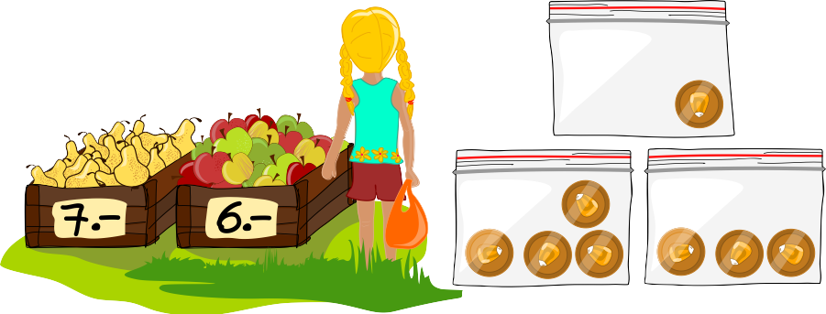
Aujourd’hui, Bina a pris 63 pièces pareilles. Elle aimeraient les répartir dans différents sachets de manière à pouvoir payer tous les montants entre 1 et 63 pièces exactement et sans devoir ouvrir de sachet.

Question / Challenge
Quel est le plus petit nombre de sachets dont Bina a besoin?

Answer Options / Interactivity Description
Input field for one number. Only correct answer: 6
Alternative, if the above is problematic for the implementation:
Dropdown with the following options: 4 sachets, 5 sachets, 6 sachets, 7 sachets, 8 sachets, 15 sachets, 16 sachets, 31 sachets, 32 sachets ou plus.

Answer Explanation
La bonne réponse est 6 sachets:
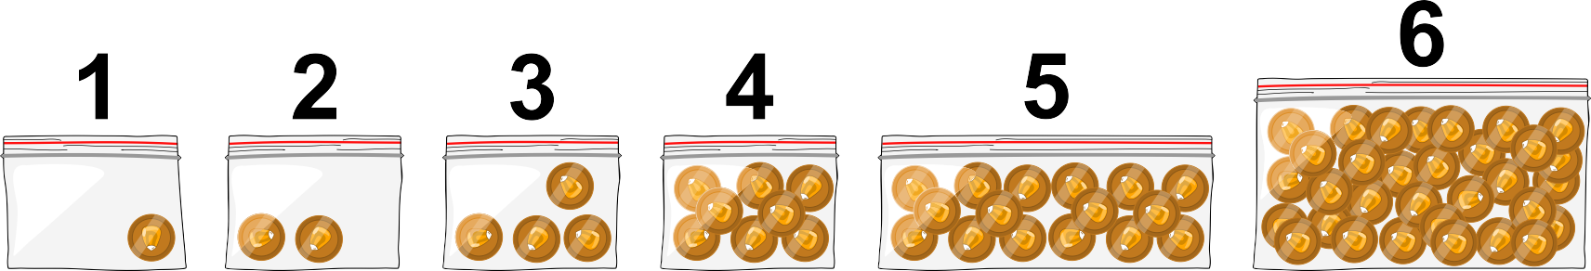Bina peut répartir les sachets de la manière suivante:
- Sachet 1: 1 pièce
- Sachet 2: 2 pièces
- Sachet 3: 4 pièces
- Sachet 4: 8 pièces
- Sachet 5: 16 pièces
- Sachet 6: 32 pièces
Bina a donc ainsi 1 + 2 + 4 + 8 + 16 + 32 = 63 pièces dans les sachets et peut payer chaque montant entre 1 et 63 pièces exactement sans qu’on ne lui rende de monnaie et sans devoir ouvrir de sachet.
Pour payer 13 pièces, elle peut par exemple utiliser les sachets 1, 3 et 4.
La table ci-dessous montre comment chaque montant peut être payé exactement en sélectionnant les bons sachets parmi les 6. Une cellule contient un 1 si Bina utilise le sachet correspondant pour payer et un 0 sinon.
Montant | 32 | 16 | 8 | 4 | 2 | 1 |  | Montant | 32 | 16 | 8 | 4 | 2 | 1
0 | 0 | 0 | 0 | 0 | 0 | 0 |  | 32 | 1 | 0 | 0 | 0 | 0 | 0
1 | 0 | 0 | 0 | 0 | 0 | 1 |  | 33 | 1 | 0 | 0 | 0 | 0 | 1
2 | 0 | 0 | 0 | 0 | 1 | 0 |  | 34 | 1 | 0 | 0 | 0 | 1 | 0
3 | 0 | 0 | 0 | 0 | 1 | 1 |  | 35 | 1 | 0 | 0 | 0 | 1 | 1
4 | 0 | 0 | 0 | 1 | 0 | 0 |  | 36 | 1 | 0 | 0 | 1 | 0 | 0
5 | 0 | 0 | 0 | 1 | 0 | 1 |  | 37 | 1 | 0 | 0 | 1 | 0 | 1
6 | 0 | 0 | 0 | 1 | 1 | 0 |  | 38 | 1 | 0 | 0 | 1 | 1 | 0
7 | 0 | 0 | 0 | 1 | 1 | 1 |  | 39 | 1 | 0 | 0 | 1 | 1 | 1
8 | 0 | 0 | 1 | 0 | 0 | 0 |  | 40 | 1 | 0 | 1 | 0 | 0 | 0
9 | 0 | 0 | 1 | 0 | 0 | 1 |  | 41 | 1 | 0 | 1 | 0 | 0 | 1
10 | 0 | 0 | 1 | 0 | 1 | 0 |  | 42 | 1 | 0 | 1 | 0 | 1 | 0
11 | 0 | 0 | 1 | 0 | 1 | 1 |  | 43 | 1 | 0 | 1 | 0 | 1 | 1
12 | 0 | 0 | 1 | 1 | 0 | 0 |  | 44 | 1 | 0 | 1 | 1 | 0 | 0
13 | 0 | 0 | 1 | 1 | 0 | 1 |  | 45 | 1 | 0 | 1 | 1 | 0 | 1
14 | 0 | 0 | 1 | 1 | 1 | 0 |  | 46 | 1 | 0 | 1 | 1 | 1 | 0
15 | 0 | 0 | 1 | 1 | 1 | 1 |  | 47 | 1 | 0 | 1 | 1 | 1 | 1
16 | 0 | 1 | 0 | 0 | 0 | 0 |  | 48 | 1 | 1 | 0 | 0 | 0 | 0
17 | 0 | 1 | 0 | 0 | 0 | 1 |  | 49 | 1 | 1 | 0 | 0 | 0 | 1
18 | 0 | 1 | 0 | 0 | 1 | 0 |  | 50 | 1 | 1 | 0 | 0 | 1 | 0
19 | 0 | 1 | 0 | 0 | 1 | 1 |  | 51 | 1 | 1 | 0 | 0 | 1 | 1
20 | 0 | 1 | 0 | 1 | 0 | 0 |  | 52 | 1 | 1 | 0 | 1 | 0 | 0
21 | 0 | 1 | 0 | 1 | 0 | 1 |  | 53 | 1 | 1 | 0 | 1 | 0 | 1
22 | 0 | 1 | 0 | 1 | 1 | 0 |  | 54 | 1 | 1 | 0 | 1 | 1 | 0
23 | 0 | 1 | 0 | 1 | 1 | 1 |  | 55 | 1 | 1 | 0 | 1 | 1 | 1
24 | 0 | 1 | 1 | 0 | 0 | 0 |  | 56 | 1 | 1 | 1 | 0 | 0 | 0
25 | 0 | 1 | 1 | 0 | 0 | 1 |  | 57 | 1 | 1 | 1 | 0 | 0 | 1
26 | 0 | 1 | 1 | 0 | 1 | 0 |  | 58 | 1 | 1 | 1 | 0 | 1 | 0
27 | 0 | 1 | 1 | 0 | 1 | 1 |  | 59 | 1 | 1 | 1 | 0 | 1 | 1
28 | 0 | 1 | 1 | 1 | 0 | 0 |  | 60 | 1 | 1 | 1 | 1 | 0 | 0
29 | 0 | 1 | 1 | 1 | 0 | 1 |  | 61 | 1 | 1 | 1 | 1 | 0 | 1
30 | 0 | 1 | 1 | 1 | 1 | 0 |  | 62 | 1 | 1 | 1 | 1 | 1 | 0
31 | 0 | 1 | 1 | 1 | 1 | 1 |  | 63 | 1 | 1 | 1 | 1 | 1 | 1
Bina ne peut pas atteindre son but avec moins de 6 sachets. Elle peut utiliser ou non chaque sachet pour payer, il y a donc exactement deux possibilités par sachet. Avec 5 sachets ou moins, elle n’aurait au maximum que 2⁵ = 2 ∙ 2 ∙ 2 ∙ 2 ∙ 2 = 32 possibilités de les combiner. Elle pourrait donc payer exactement au maximum 32 montant différents, ce qui n’est pas suffisant pour tous les montants de 1 à 63 pièces.

It’s Informatics
Cet exercice traite des nombres binaires. Les nombres binaires sont étudiés de manière différente en mathématiques et en informatique. En mathématiques, on se concentre surtout sur leurs propriétés, alors qu’en informatique, on s’intéresse à leurs applications. Les ordinateurs utilisent les nombres binaires pour représenter toutes sortes d’informations différentes: des documents, des images, des voix, des vidéos et des nombres, même les programmes et les apps que nous utilisons tous sont codées en nombres binaires. L’unité utilisée est le bit (binary digit = chiffre binaire) qui peut valoir soit 0 soit 1. Un bit ne peut donc représenter que deux possibilités. Avec deux bits, on peut par contre déjà représenter 4 possibilités: 00, 01, 10 et 11. Dans l’exercice ci-dessus, Bina utilise 6 bits (sachets) afin de représenter 2⁶ = 64 montants.
Les ordinateurs rassemblent habituellement les bits en groupes de 8; un tel groupe de 8 s’appelle un octet. Un octet peut représenter 2⁸ = 256 nombres différents, de 0 à 255.

Keywords
Nombre binaire, représentation de données, logique

Websites
https://fr.wikipedia.org/wiki/Code_binaire
https://fr.wikipedia.org/wiki/Octet
https://fr.wikipedia.org/wiki/Bit

Wording and Phrases
Beutel: Ziploc bag
Rückgeld: Change (when paying for something)
Passend bezahlen: Pay with the exact amount, requiring no change.
Binärzahl: Binary number
Binärziffer: Binary digit

Comments
Author, e-mail, date (YYYY-MM-DD), comment.

Graphics and Other Files
2020-IR-03-fra.odt This file.
Please indicate:
- Source of the all used images or other files to produce the task image(s): (Url and/or author)
- Licence of all the individual images.
Note: If the source of an image is unclear, it might be copyrighted and cannot be used in the task.

Authors
List the autors of this task in the following format, one per line.
Full Name, email@institute.edu, country

Contributors
List the contributors to this task in the following format, one per line.
Full name, email@institute.edu, country

License

Copyright © 2020 Bebras – International Challenge on Informatics and Computational Thinking. This work is licensed under a Creative Commons Attribution-ShareAlike 4.0 International License. https://creativecommons.org/licenses/by-sa/4.0/.

